Data ____________________________________________________________________________

Nome __________________________________________________________________________
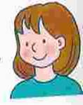
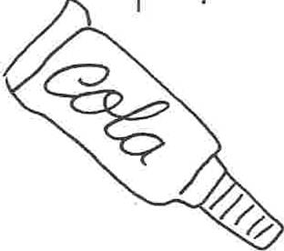
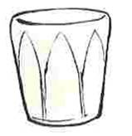
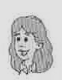

Cátia cola copo de cacau mãe

Lê e escreve as frases completas.

A deitou a e colou o .

____________________________________________________________

A deu o à .

____________________________________________________________

A tomou o todo.

____________________________________________________________
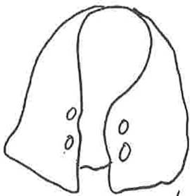
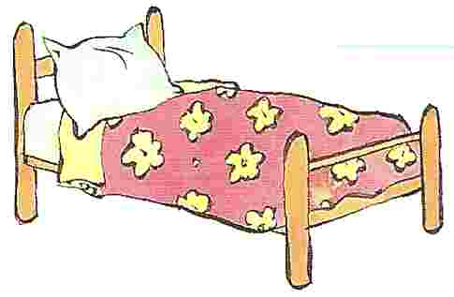
Pensa e escreve os nomes.

_____________________






